Paramètres de routage de la carte
Table des matières
8 - Paramètres de routage de la carte 1
8.1 - Toolbar des réglages: 1
8.1.1 - Accès aux dialogues de réglage: 1
8.1.2 - Affichage des réglages courants: 1
8.2 - Options générales. 1
8.3 - Netclasses: 2
8.3.1 - Choix des paramètres de routage de la carte 2
8.3.2 - Éditeur de Netclasses: 2
8.3.3 - Éditeur des Règles Générales 3
8.3.4 - Options générales des Vias. 4
8.3.5 - Options générales des Pistes. 4
8.3.6 - Tailles spécifiques: 4
8.4 - Exemples et dimensions typiques 5
8.4.1 - Largeur de piste 5
8.4.2 - Isolation 5
8.4.3 - Exemples 5
8.4.3.1 - Exemple « rustique » : 5
8.4.3.2 - Exemple usuel : 6
8.5 - Routage manuel 6
8.5.1 - Aide au tracé des pistes: 7
8.5.2 - Création des pistes: 7
8.5.3 - Déplacer et “dragger les pistes: 8
8.5.4 - Placement de Vias: 8
8.6 - Sélection/édition des tailles des vias et pistes: 8
8.6.1 - Utilisation des outils du toolbar horizontal 8
8.6.2 - Utilisation du menu pop up: 9
8.7 - Edition et correction des pistes: 10
8.7.1 - Modification: 10
8.8 - Édition globale des pistes et/ou vias: 11

Toolbar des réglages:

Accès aux dialogues de réglage:
Les paramètres de réglage les plus importants sont accessibles par:

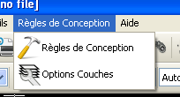

Affichage des réglages courants:

Options générales.
Elles sont accessibles par le menu Préférences / Général
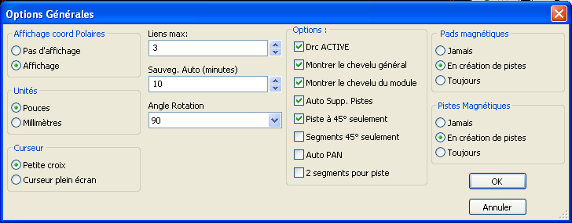
Pour le tracé des pistes, les options générales sont:
Pistes 45 seulement: Les directions des segments de piste seront 0, 45 ou 90°
- 2 segments pour pistes: Lors de la création de pistes, 2 segments apparaitront.
- Auto Supp. Pistes: Lors des corrections de piste, l'ancienne piste sera automatiquement effacée si c'est possible
- Pads magnétiques: Le curseur graphique va automatiquement se placer au centre du pad, des qu'il est placé sur ce pad.
- Piste Magnétiques: Le curseur graphique se place sur l'axe de la piste.

Netclasses:
Pcbnew utilise des paramètres de routage que l'on peut définir pour chaque équipotentielle.
En pratique on définit des paramètres paramètres par groupe d'équipotentielles, les Netclasses.
Il y a toujours au moins une netclass appelée default.
On peut en ajouter d'autres.
On doit spécifier:
- Les dimensions des pistes et vias (éditeur de Netclasses)
- Les valeurs minimales de certains paramètres (éditeur des Règles générales)

Lors du routage, la netclass correspondante à l'équipotentiel sélectionnée est automatiquement sélectionnée, donc aussi les valeurs des dimensions des pistes et vias en cours de tracé.

Choix des paramètres de routage de la carte
Le choix se fait dans le menu Règles de Conception.
par l'éditeur de netclasses.

Éditeur de Netclasses:
Il permet:
- De créer ou supprimer des Netclasses
- D'ajuster les dimensions des pistes, vias et microvias pour chaque netclass.
- De répartir les équipotentielles dans les netclasses.

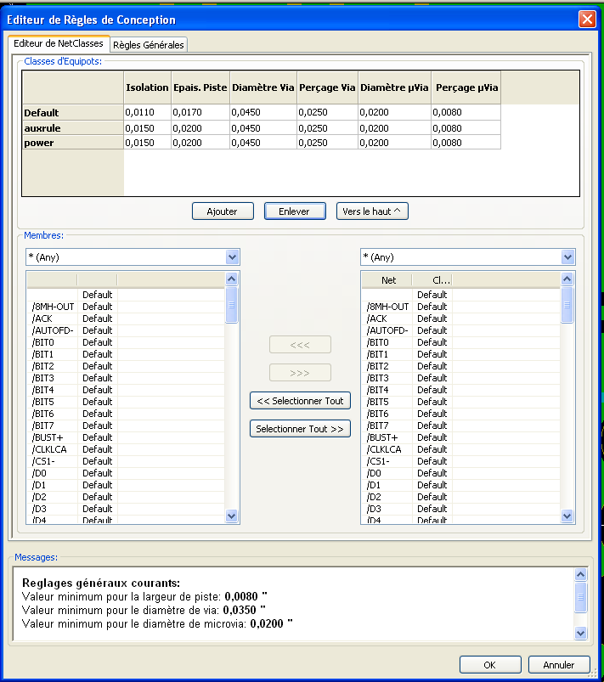

Éditeur des Règles Générales
Ce sont:
- L'isolation (distance minimum entre pistes, vias et pads).
- Les tailles minimales autorisées.
- Des valeurs spécifiques de dimensions de vias et pistes, que l'on pourra utiliser lors du routage manuel, à la place de la valeur des la Netclass courante (<Stock » de valeurs spécifiques).
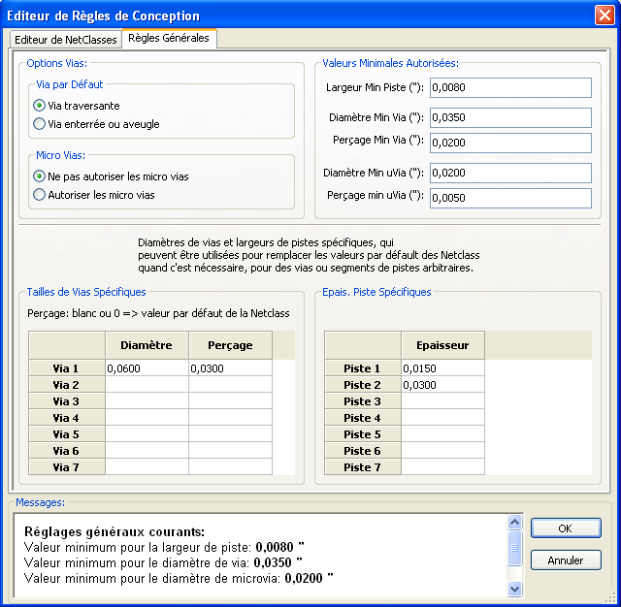

Options générales des Vias.
Il existe 3 types de vias:
- Les vias traversantes (vias classiques).
- Les vias enterrées ou aveugles, qui ne traversent pas tout le circuit.
- Les Micro Vias, qui sont analogues aux vias enterrées mais qui ne vont que d'une couche externe à la couche la plus proche.
Elles servent surtout a connecter les BGA à la couche interne la plus proche. leur diamètre peut être très petit, car elles sont souvent usinée par perçage au laser.
Par défaut les vias ont toutes le même diamètre de perçage.
Spécifier la plus petite taille (diamètre de via et diamètre de perçage) acceptable pour les vias et les microvias.
Une valeur de paramètre plus petite que celles spécifiée ici génèrera une erreur DRC.

Options générales des Pistes.
Spécifier la plus petite largeur acceptable pour les pistes.
Une valeur de piste plus petite que celle ci génèrera une erreur DRC.

Tailles spécifiques:
On peut créer un stock de spécifique pour vias et pistes, autres que celles de leur netclass.
Lors du routage ces valeurs spécifiques pourront être sélectionnées, à la place de la valeur par défaut de la netclass, par exemple pour passer dans un endroit critique.
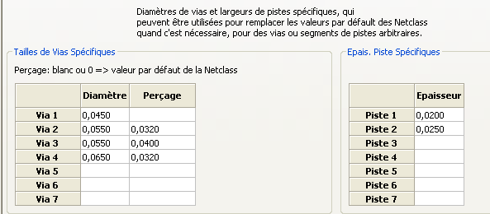

Exemples et dimensions typiques

Largeur de piste
- Utiliser la plus grande largeur possible en respectant les limites minimales suivantes :

Unité | CLASSE 1 | CLASSE2 | CLASSE 3 | CLASSE 4 | CLASSE 5
mm | 0,8 | 0,5 | 0,4 | 0,25 | 0,15
mils | 31 | 20 | 16 | 10 | 6

Isolation
Unité | CLASSE 1 | CLASSE 2 | CLASSE 3 | CLASSE 4 | CLASSE 5
mm | 0.7 | 0.5 | 0.35 | 0.23 | 0.15
mils | 27 | 20 | 14 | 9 | 6

- D’une façon générale l’isolation minimum est comparable à la largeur minimum des pistes.

Exemples

Exemple « rustique » :
- Isolation : 0,35mm (0,0138 pouces).
- Largeur de piste 0,8mm (0,0315 pouces ).
- Diamètre des pastilles des CI ou des vias 1,91mm (0,0750 pouces ).
- Diamètre des pastilles des composants discrets 2,54mm (0,1 pouces).
- Largeur de piste de masse 2,54mm (0,1 pouces).

Exemple usuel :
- Isolation : 0,35mm (0,0138 pouces ).
- Largeur de piste : 0,5mm (0,0127 pouces ).
- Pastilles des CI : les éditer ovales pour permettre un passage suffisant pour la traversée et pour avoir une surface d'adhésion correcte ( 1,27 x 2,54 mm -->0,05x 0,1 pouces).
- Vias : 1,27mm (0,0500 pouces ).

Routage manuel
Le routage manuel est recommandé car lui seul permet d'être maître des priorités du câblage.
Par exemple il est souhaitable de commencer le routage par les alimentations avec des pistes larges, de séparer les alimentations des circuits logiques de celles des circuits analogiques., de positionner correctement les signaux sensibles.
En outre, le routage automatique fait appel à de nombreuses traversées (VIAS).
Par contre le routage automatique permet d'avoir une idée sur le bon placement des modules.
Avec un peu d’expérience, on utilisera le routeur automatique pour générer très rapidement les pistes « évidentes » et on routera à la main les autres connexions.

Aide au tracé des pistes:
Pcbnew peut afficher le chevelu général, si le bouton 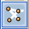 est activé.
Le bouton 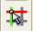 permet de mettre en surbrillance une équipotentielle (en cliquant sur un pad ou une piste existante de ce net).
Le DRC contrôle en permanence les piste en cours de création. On ne peut donc pas placer une piste qui ne respecte pas le DRC.
On peut toutefois supprimer le DRC en activant , mais c'est très dangereux, et doit être réservé à des cas particuliers.

Création des pistes:
Accès par le bouton 
On doit commencer une piste en partant toujours d'un pad ou d'une autre piste, pour que Pcbnew connaisse le nom du net pour la nouvelle piste.
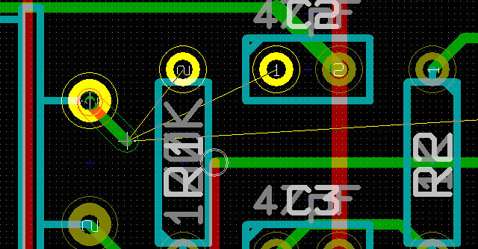
En cours de tracé, Pcbnew montre des liens aux pads non connectes les plus proches (nombre ajustable par l'option "Liens max" dans Options Générales.
Fin de tracé par un double click, ou par le menu Popup ou par raccouci:
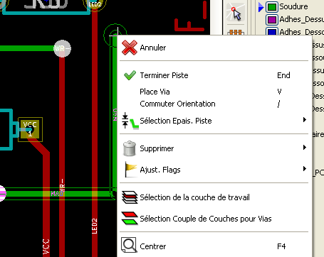

Déplacer et “dragger les pistes:
Lorsque l'outil is actif, la piste pointée par le curseur peut être déplacée avec la touche 'm'. Si vous voulez « dragger » la piste utilisez la touche 'g'.

Placement de Vias:
Une via ne peut être placée que lorsque on est en cours de tracé de piste:
- Directement par le menu Popup
- Par la touche de raccourci (ici 'V').
- En changeant de couche par une des touches de raccourci correspondante.

Sélection/édition des tailles des vias et pistes:
Lorsque l'on clique sur une piste ou un pad, Pcbnew sélectionne automatiquement la Netclass correspondante, et les dimensions à utiliser pour les pistes et vias de cette équipotentielle.
L'éditeur des Règles Générales permet de créer un stock de valeurs spécifiques de vias et pistes, autres que celles de leur netclass.
Lors du routage, le menu Popup (ou le toolbar horizontal) permet de sélectionner ces valeurs spécifiques.
L'utilisateur peut donc utiliser les valeurs par défault, et en cas de besoin, une valeur spécifique.

Utilisation des outils du toolbar horizontal
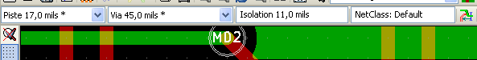

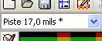 | Sélection de la largeur de piste  le symbole « * » signale que l'on utilise la valeur par défaut de la netclass.
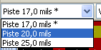 | Sélection d'une largeur de piste spécifique.  La première valeur est toujours la valeur par défaut de la netclass.  Les autres valeurs sont les valeurs spécifiques.
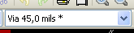 | Sélection de la taille de via.  le symbole « * » signale que l'on utilise la valeur par défaut de la netclass.
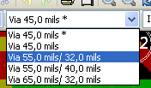 | Sélection d'une taille de via spécifique.  La première valeur est toujours la valeur par défaut de la netclass.  Les autres valeurs sont les valeurs spécifiques.  L'affichage est diamètre via/diamètre perçage.  Lorsque le diamètre de perçage n'est pas indiqué, c'est la valeur par défaut.
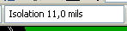 | Affichage de l'isolation (valeur spécifiée dans la netclass courante)
Affichage de la dernière netclass utilisée.
Cette sélection est automatiquement mise à jour par Pcbnew lorsque l'on clique sur un pad ou une piste (ou via), en fonction des options données dans l'éditeur de netclass.
Option de largeur automatique de piste.
Si activé, lorsque l'on démarre une piste sur une autre piste, la nouvelle piste prend toujours la largeur de la piste de départ.

Utilisation du menu pop up:
On peut aussi attribuer cette taille à une via ou une piste existante.
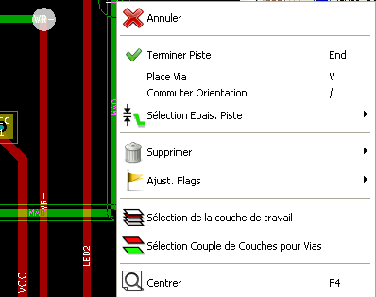
Si l'on a plusieurs vias qui doivent être percées à un diamètre particulier sur une équipotentielle, la méthode la plus simple est de: définir une netclass relative à cette équipotentielle, avec une dimension de via particulière (et éventuellement un diamètre de perçage alternatif).

En cours de tracé on peut accéder à la sélection:
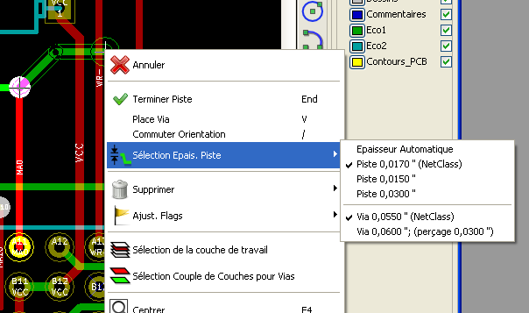

Si on a entré des valeurs supplémentaire « en stock », on peut donc pour les segments en cours, sélectionner une de ces dimensions.
Si l'option "Épaisseur Automatique" est sélectionnée, si on commence une piste sur une autre piste, la nouvelle piste prendra l'épaisseur de la piste de départ.

Edition et correction des pistes:

Modification:
Souvent le redessin d'une piste suffit:
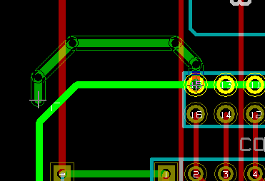 nouveau tracé (en cours).
Après tracé:
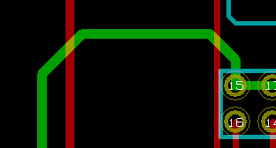
Pcbnew efface automatiquement l'ancienne partie de piste redondante.

Édition globale des pistes et/ou vias:
En cliquant sur une piste pour faire apparaitre le menu Popup, on peut éditer globalement les dimensions:
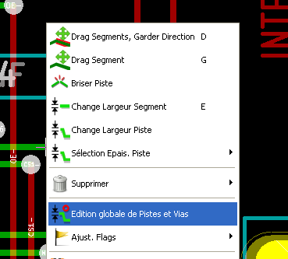

La fenêtre de dialogue permet les changements globaux::
- Pour l'équipotentielle courante.
- Pour tout le circuit.

